HÌNH TAM GIÁC, HÌNH TỨ GIÁC
Phần I. Trắc nghiệm
Bài 1: Khoanh vào chữ cái đặt trước câu trả lời đúng
Câu 1: Tứ giác ABCD ở hình bên có … góc vuông, …. góc không vuông. Điền số thích hợp vào chỗ chấm:  A. 1 và 3  B. 3 và 1  C. 2 và 2  D. 0 và 4 | 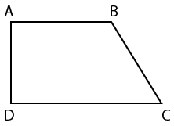
Câu 2: Trong tam giác ABC, góc đỉnh A có các cạnh là:  A. Cạnh AB; BC  B. Cạnh AC; CB  C. Cạnh AB; AC  D. Cạnh AB | 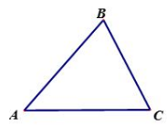
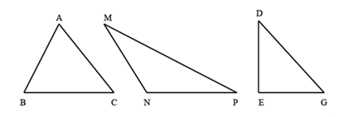
Câu 3: Trong các tam giác sau, tam giác nào có một góc vuông?

A. Tam giác ABC C. Tam giác DEG
B. Tam giác MNP D. Cả ba tam giác trên
Câu 4: Số hình tứ giác có trong hình vẽ dưới đây là:

A. 1 hình | B. 2 hình | C. 3 hình | D. 4 hình
Câu 5: Trong hình tứ giác bên, hãy chỉ đỉnh của các góc vuông.
A. Đỉnh A
A
B
C
D
B. Đỉnh B
C. Đỉnh A và đỉnh D
D. Đỉnh A và đỉnh B
A
B
C
D
Bài 2: Quan sát hình vẽ và viết tiếp vào chỗ chấm
Hình bên có…hình tam giác. Đó là…………
Hình bên có… hình tứ giác. Đó là……..
Hình tứ giác ABCD có …..góc vuông
Góc vuông của hình tam giác ABD có đỉnh….cạnh……và cạnh…

II. Bài tập tự luận
Bài 1: Nêu tên hình và các đỉnh, cạnh, góc có trong mỗi hình dưới đây

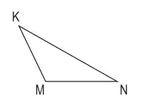
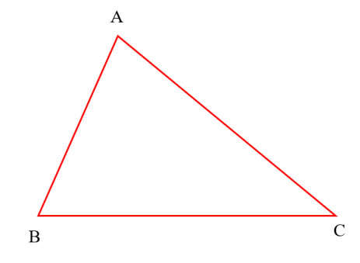

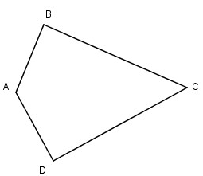
O
N
Q
P
Bài 2: Trong hình dưới đây có bao nhiêu hình tứ giác? Bao nhiêu hình tam giác? Kể tên các hình tứ giác và hình tam giác đó?
D
A
B
C
E

Bài 3: Quan sát hình vẽ, thực hiện các hoạt động sau
T
M
N
E
H
I
S

V
Q
P

R

a) Đọc tên các hình tam giác, hình tứ giác ở trên
b) Dùng ê-ke để kiểm tra và đọc tên các góc vuông, góc không vuông có trong hình vẽ
Bài 4: Đo độ dài mỗi cạnh của mỗi hình sau rồi viết các số đo vào chỗ trống

Bài 5*: Kẻ thêm hai đoạn thẳng vào hình dưới đây để được 5 hình tứ giác và 4 hình tam giác

Bài 6*: Tìm hình vẽ tiếp theo
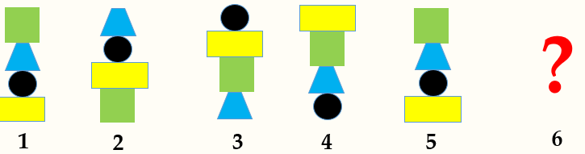



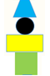
D
C
B
A
HÌNH CHỮ NHẬT, HÌNH VUÔNG
Phần I: Trắc nghiệm
Bài 1: Khoanh vào chữ cái đặt trước câu trả lời đúng
Câu 1: Hình nào dưới đây là hình chữ nhật?
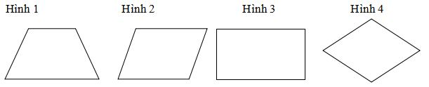
A. Hình 1 B. Hình 2 C. Hình 3 D. Hình 4
Câu 2: Số hình chữ nhật có trong hình vẽ dưới đây là:
A. 6 hình  B. 5 hình  C. 4 hình  D. 3 hình | 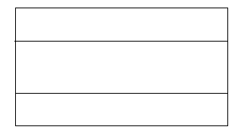
Câu 3: Hãy chọn câu sai. Hình chữ nhật có
A. Hai cạnh dài bằng nhau, hai cạnh ngắn bằng nhau C. Bốn đỉnh
B. Bốn cạnh bằng nhau D. Bốn góc vuông
Câu 4: Một khối rubik gồm 6 mặt , mỗi mặt có 9 hình vuông . Tìm tổng số hình vuông ở 6 mặt của khối rubik.
A. 64 B. 54 C. 44 D. 15
Câu 5: Tính độ dài cạnh AD của hình vuông

A. 2cm B. 4cm C. 6cm D. 8cm
2cm
2cm
A
B
C
D
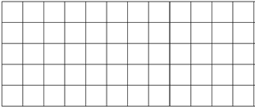

G
E
5cm
9 cm
Bài 2: Đúng ghi Đ, sai ghi S
M
Hình bên có
a) Chiều rộng hình chữ nhật EGHK là 7cm
7cm
b) Chiều rộng hình chữ nhật EMNK là 5cm
c) Chiều rộng hình chữ nhật MGNH là 9cm
H
d) Chiều dài hình chữ nhật EGHK là 14cm
K
N

Phần II. Tự luận
Bài 1: a) Đọc tên các hình chữ nhật có trong hình dưới đây
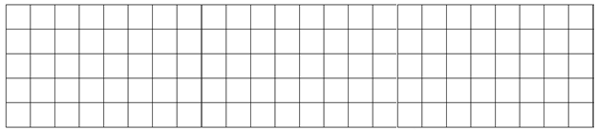
A
B
N
M
M
N
Q
P
I
M
H
K
a) Đọc tên các hình vuông có trong hình dưới đây

I
N
K
H
A
B
C
D
U
V
K
H
Bài 2: a) Dùng ê ke và thước thẳng để kiểm tra mỗi hình dưới đây có phải là hình chữ nhật hay không?
A
B
C
D
T
U
V
S
I
M
N
K

b) Đo rồi cho biết độ dài mỗi cạnh của các hình chữ nhật trên
Bài 3: a)Dùng ê ke và thước thẳng để kiểm tra mỗi hình dưới đây có phải là hình vuông hay không?
G
K
H
I

D
E
G
H
N
P
M
K

b) Đo rồi cho biết độ dài mỗi cạnh của các hình vuông trên

Bài 4: Nêu cách kẻ thêm một đoạn thẳng để được hình chữ nhật.

Bài 5: Nêu cách kẻ thêm một đoạn thẳng để được hình vuông.

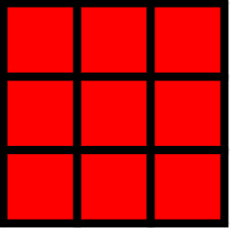
Bài 6*: Hình vẽ dưới đây có bao nhiêu hình vuông?

LUYỆN TẬP
Phần I. Trắc nghiệm
Bài 1: Nối hình với tên hình phù hợp

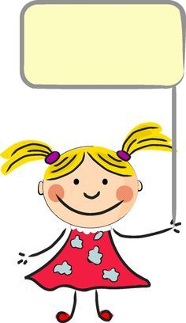
Hình chữ nhật
Hình vuông
Hình tứ giác
Hình tam giác

Bài 2: Đúng ghi Đ, sai ghi S
a) Hình vuông là hình tứ giác c) Hình vuông là hình chữ nhật
b) Hình tứ giác là hình vuông d) Hình chữ nhật là hình vuông
Bài 3: Khoanh vào chữ cái đặt trước câu trả lời đúng
Câu 1: Hình vẽ bên có mấy hình vuông
A. 2 hình vuông
B. 3 hình vuông
C. 4 hình vuông
D. 5 hình vuông
Câu 2: Chọn đáp án đúng
A. Hình vuông có bốn cạnh không bằng nhau
B. Hình vuông có 3 góc vuông, 1 góc không vuông
C. Hình vuông có 4 góc không vuông
D. Hình vuông có 4 góc vuông, 4 cạnh bằng nhau
Phần 2. Tự luận
Bài 1: Dùng thước và bút nối các điểm để có hình chữ nhật, hình tứ giác rồi ghi tên hình đó:
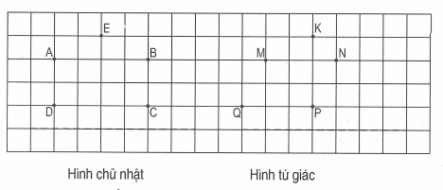
Bài 2: Vẽ hình theo mẫu:
Bài 3: Hình vẽ dưới đây có mấy hình tam giác? Mấy hình tứ giác. Kể tên các hình đó

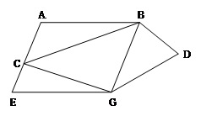

Bài 4*: Vẽ thêm 2 đoạn thẳng để hình bên có 9 hình chữ nhật. Đặt tên điểm và đọc tên các hình chữ nhật đó.

Bài 5*: Dùng ê ke, vẽ thêm một đoạn thẳng để mỗi hình dưới đây có hai hình vuông

